**RAZMNOŽEVANJE ŽIVALI**

Življenjska doba živih bitij je omejena.

**Pogoj za obstanek vrste** je, da se njeni pripadniki **razmnožujejo oziroma da imajo plodne potomce**.

**SPOLNO ALI NESPOLNO RAZMNOŽEVANJE**

Živali se razmnožujejo **spolno**, nekatere tudi **nespolno;** z delitvijo ali brstenjem.  
  
**2. NESPOLNO RAZMNOŽEVANJE**

[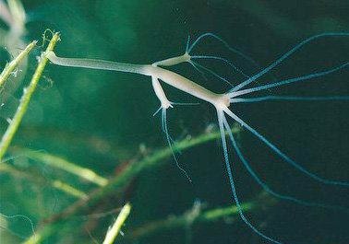](https://eucbeniki.sio.si/nar7/2017/0314_zeleni_trdoziv.jpg)Za **nespolno razmnoževanje** je značilno, da je **dovolj en starševski osebek**, iz katerega se razvije en ali več potomcev, ki so **enaki svojemu staršu**.  
  
Potomca nespolnega razmnoževanja, enakega svojemu staršu, imenujemo **klon**.

**Slika**: Zeleni trdoživ – nespolno razmnoževanje: **BRSTENJE**

Slikovni vir: https://www.os-kamnica.si/wp-content/uploads/2020/05/045_NAR_7A.pdf

1. Oglej si **krajši posnetek nespolnega razmnoževanja (delitve) enoceličnega** živega bitja – paramecija: <https://eucbeniki.sio.si/nar7/2018/index.html>

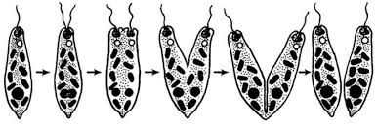

**Skica:** nespolno razmnoževanje – delitev praživali

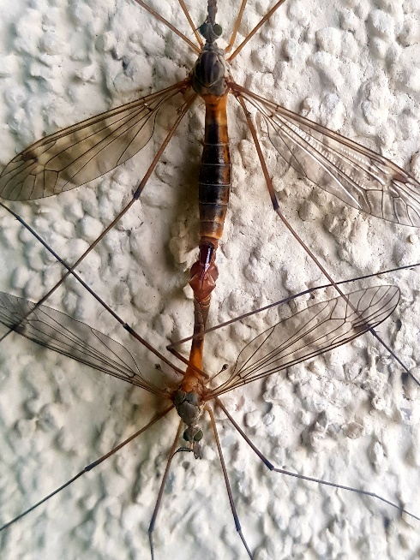**2. SPOLNO RAZMNOŽEVANJE**  
  
Za **spolno razmnoževanje** je značilno, da sta **potrebna dva starševska osebka**, samec in samica, od katerih **vsak prispeva polovico dednega materiala**.

**Potomci so med seboj navadno različni**.  
  
Potomci spolnega razmnoževanja so **kombinacija lastnosti obeh staršev.**

**3**. S pomočjo učbenika in svetovnega spleta **razišči prednosti in slabosti obeh oblik razmnoževanja**

|  |  |  |
| --- | --- | --- |
|  | **prednosti** | **slabosti** |
| **SPOLNO RAZMNOŽEVANJE** |  |  |
| **NESPOLNO RAZMNOŽEVANJE** |  |  |

**4.** Razišči po spletu in zapiši **nekaj primerov živali,** ki se **razmnožujejo spolno** in nekaj takih, ki se **razmnožujejo nespolno.**

|  |  |  |
| --- | --- | --- |
|  | **spolno razmnoževanje** | **nespolno razmnoževanje** |
| **Primeri živali** |  |  |

**5.** Da boš svoje pravkar osvojeno znanje **o razmnoževanju** še nekoliko utrdil, pobrskaj še na spodnji spletni strani[**https://eucbeniki.sio.si/nar7/2017/index4.html**](https://eucbeniki.sio.si/nar7/2017/index4.html).